 | МИНИСТЕРСТВО НАУКИ И ВЫСШЕГО ОБРАЗОВАНИЯ РФ  ФЕДЕРАЛЬНОЕ ГОСУДАРСТВЕННОЕ БЮДЖЕТНОЕ ОБРАЗОВАТЕЛЬНОЕ УЧРЕЖДЕНИЕ ВЫСШЕГО ОБРАЗОВАНИЯ «ЛИПЕЦКИЙ ГОСУДАРСТВЕННЫЙ ТЕХНИЧЕСКИЙ УНИВЕРСИТЕТ»
Институт (факультет) | институт компьютерных наук
Кафедра | автоматизированные системы управления

ЛАБОРАТОРНАЯ РАБОТА №5

По дисциплине: «Интаро Софт»
На тему: «Работа с SSH»

 | Студент | АИ-23-1 |  |  |  | Кирнос Б.В.
 |  | Группа |  | подпись, дата |  | фамилия, инициалы
 | Руководитель
кандидат тех. наук, доцент |  |  |  |  |  | Кургасов В.В.
 | ученая степень, ученое звание |  |  | подпись, дата |  | фамилия, инициалы

Липецк 2025
Содержание
1. Создание SSH-ключа. 3
2. Работы с базой данных MariaDB 5
Вывод 8

Создание SSH-ключа.

В рамках выполнения лабораторной работы была реализована настройка безопасного удалённого доступа к серверу, с этой целью на локальной машине был сгенерирован SSH-ключ, представляющий собой пару взаимосвязанных ключей: приватного и публичного. Приватный ключ хранится на стороне клиента и не подлежит передаче третьим лицам, тогда как публичный ключ предназначен для размещения на удалённом сервере и используется для аутентификации пользователя без ввода пароля.
После генерации ключевой пары публичный ключ был передан на удалённый сервер с использованием утилиты scp, работающей поверх защищённого протокола SSH. Передача ключа по зашифрованному каналу обеспечивает целостность и конфиденциальность данных в процессе копирования. На сервере полученный публичный ключ был добавлен в файл authorized_keys, что позволило связать данный ключ с учётной записью пользователя.
В результате выполненных действий была настроена аутентификация по SSH-ключу, обеспечивающая более высокий уровень безопасности по сравнению с традиционной парольной аутентификацией, а также повышающая удобство и автоматизацию при последующих подключениях к серверу.

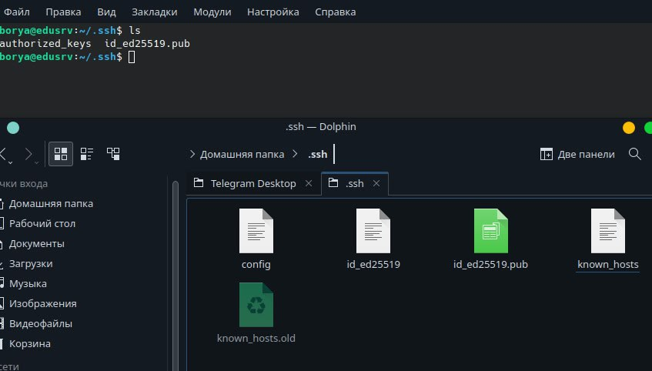
Рисунок 1. Структура SSH-ключей на локальной машине и сервере.
Как видно на рисунке 1, приватный ключ находится на нашем компьютере, а публичный на удаленном сервере.
Для удобства использования создадим файл конфигурации ssh

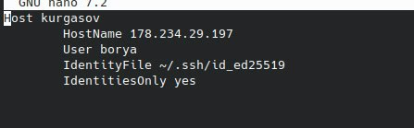
Рисунок 2. Файл конфигурации

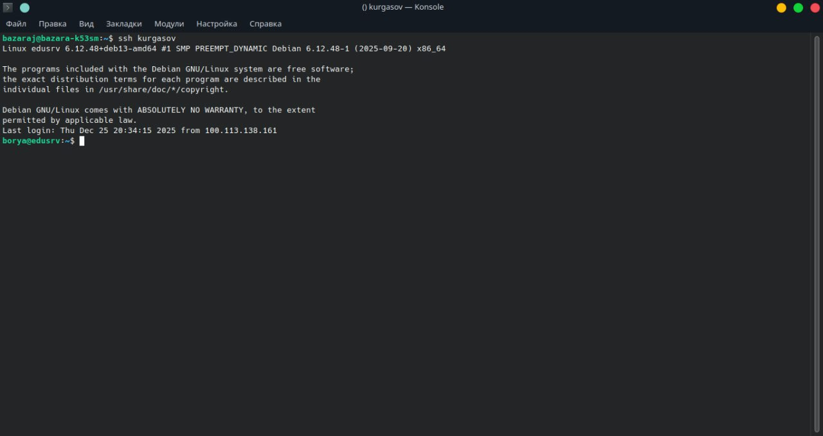
Рисунок 3. Подключение к серверу

В результате выполнения работы было успешно осуществлено подключение к удалённому серверу по протоколу SSH с использованием ключевой аутентификации. Настроенный способ доступа подтвердил свою работоспособность и надёжность, обеспечив безопасное соединение без использования пароля.

Работы с базой данных MariaDB

В ходе выполнения лабораторной работы была развёрнута и настроена база данных MariaDB. После создания базы данных и инициализации её структуры была выполнена процедура резервного копирования с использованием стандартных средств СУБД. Бэкап базы данных был сформирован в виде SQL-дампа, содержащего описание структуры и данных, что обеспечивает возможность полного восстановления состояния базы.

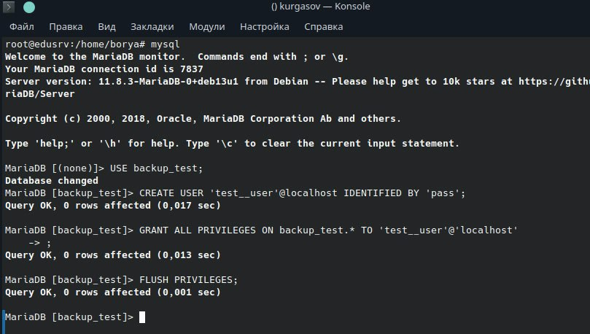
Рисунок 4. Настройка БД
В ходе работы была выбрана ранее созданная база данных backup_test, после чего в ней был создан новый пользователь test__user с аутентификацией по паролю. Далее этому пользователю были выданы все привилегии на объекты базы данных backup_test, что позволяет ему выполнять полный набор операций внутри данной базы. Завершающим шагом была выполнена команда FLUSH PRIVILEGES, обеспечивающая немедленное применение изменений в системе управления доступом.
Скриншот демонстрирует корректную настройку базы данных и прав доступа пользователей в MariaDB, что является важным этапом администрирования и подготовки базы к дальнейшей эксплуатации.

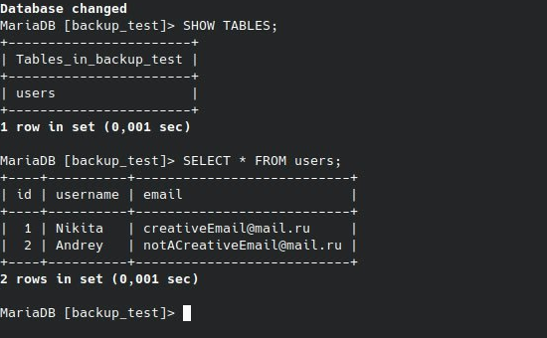
Рисунок 5. Заполнение БД
Создадим sql скрипт для заполнения базы данных.

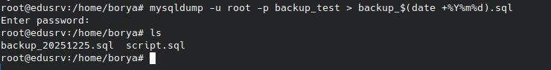
Рисунок 6 Создание бэкапа

На данном скриншоте показан процесс создания резервной копии базы данных с использованием утилиты mysqldump. Выполним команду экспорта базы данных backup_test, указав сохранение дампа в файл с именем, содержащим текущую дату. Такой подход позволяет удобно идентифицировать резервные копии и упрощает их хранение и последующую ротацию.

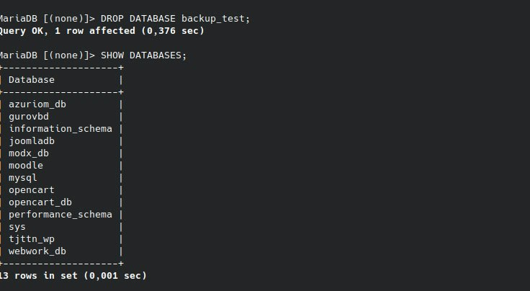
Рисунок 6. Удаление БД
Была выполнена команда удаления базы данных backup_test, что подтверждается сообщением об успешном выполнении запроса. Это действие имитирует потерю данных или очистку среды, что является типичным шагом при проверке процедуры восстановления из резервной копии.
Далее выполнена команда SHOW DATABASES, вывод которой демонстрирует перечень существующих баз данных на сервере. Отсутствие базы backup_test в списке подтверждает, что операция удаления прошла успешно.

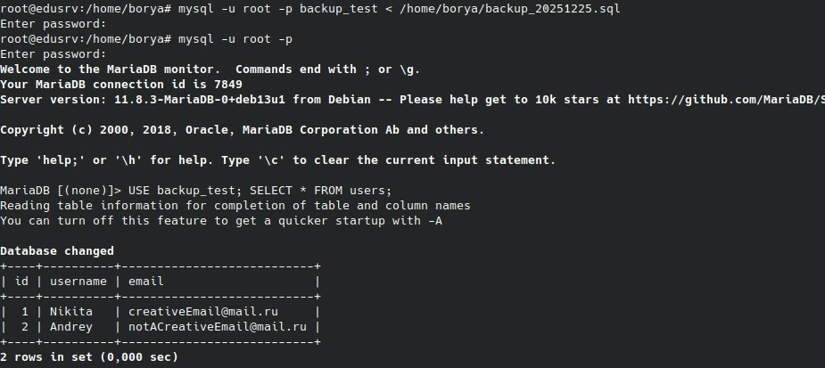
Рисунок 7. Восстановление БД

На представленном скриншоте продемонстрирован процесс восстановления базы данных из ранее созданной резервной копии. В начале была выполнена команда импорта SQL-дампа в базу данных backup_test, что обеспечило восстановление её структуры и данных из файла резервного копирования.
После завершения процедуры восстановления повторно подключимся к серверу MariaDB и выбрем восстановленную базу данных. Для проверки корректности выполненной операции был выполнен запрос к таблице users, результат которого отобразил сохранённые записи. Наличие данных в таблице подтверждает успешное восстановление базы данных из бэкапа и корректную работу механизма резервного копирования и восстановления.

Вывод

В ходе выполнения лабораторной работы была успешно настроена аутентификация по SSH с использованием ключевой пары, что позволило обеспечить безопасное и надёжное подключение к удалённому серверу без применения парольной аутентификации. Проверка подключения подтвердила корректность настройки и возможность практического использования данного механизма для администрирования системы.
Также была развёрнута и настроена база данных MariaDB. Выполнены операции создания базы данных и пользователей, резервного копирования и последующего восстановления данных. Корректность восстановления была подтверждена сохранением структуры и содержимого базы. Полученные результаты демонстрируют освоение базовых навыков администрирования Linux-систем и СУБД, а также понимание принципов обеспечения безопасности и сохранности данных.

